# 神經網路

* 在電腦領域，神經網路是指一種模擬神經系統所設計出來的程式，用來模擬人類視覺、聽覺等等智慧行為的原理，企圖讓電腦可以具有人類智慧的一種方法。

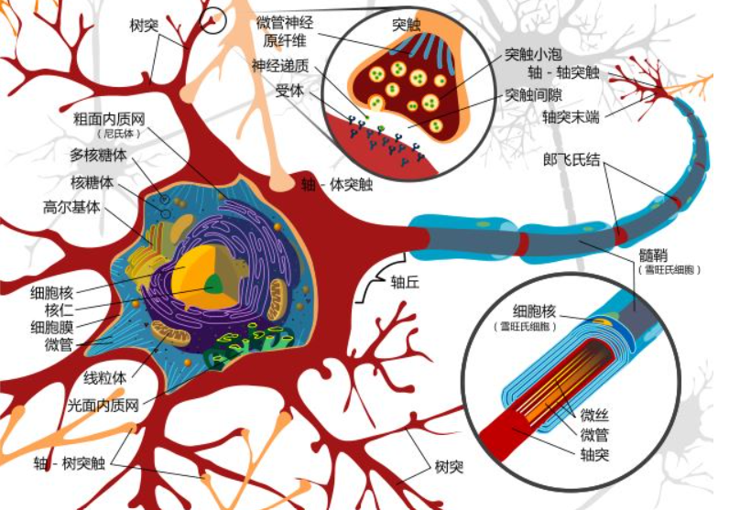

以上內容取自[07-neural/01-neural/神經網路簡介.md · master · ccc109 / ai · GitLab](https://gitlab.com/ccc109/ai/-/blob/master/07-neural/01-neural/%E7%A5%9E%E7%B6%93%E7%B6%B2%E8%B7%AF%E7%B0%A1%E4%BB%8B.md)

# 梯度下降法

* 深度學習 (Deep Learning) 是人工智慧領域當紅的技術，說穿了其實就是原本的《神經網路》，不過由於加上了一些新的模型，還有在神經網路的層數上加深很多，從以往的 3-4 層，提升到了十幾層，甚至上百層，於是我們給這些新一代的《神經網路》技術一個統稱，那就是《深度學習》。
* 數學定義：

直覺示意圖：